Avviso Carte di Identità in scadenza
Questo programma permette di stampare una lettera per comunicare al cittadino che la sua carta d'identità/documento di riconoscimento è in scadenza. Verranno selezionati i soli cittadini residenti in possesso di una carta d'identità che scade nel periodo indicato
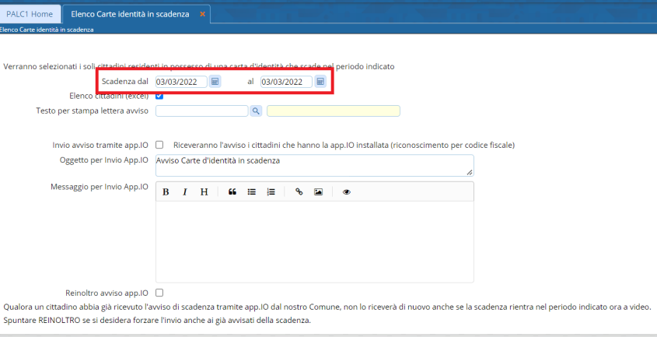
Scadenza dal al
Vengono scelti solo i documenti con la data di scadenza compresa nel periodo indicato. Tipicamente si indicherà quindi un periodo futuro (tra un paio di mesi ad esempio), per avvisare in anticipo il cittadino della prossima scadenza.
Elenco Cittadini Excel
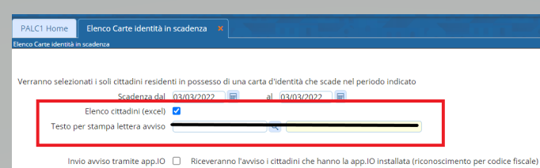
Se spuntata la casella viene prodotto un elenco con i soggetti il cui documento arriverà a scadenza nel periodo indicato, se si vuole l'elenco in excel non deve essere indicato il testo per stampa lettera avviso
Testo per Stampa lettera aviso
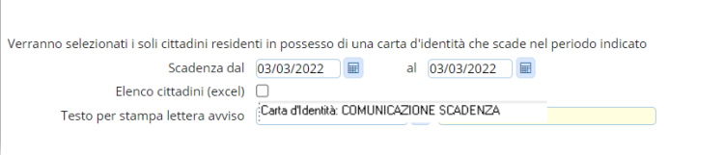
Indicare il testo della lettera da comunicare al cittadino.
E' possibile inviare un avviso automatico attraverso l'AppIO selezionando l'apposita casella e compilando oggetto e testo del messaggio
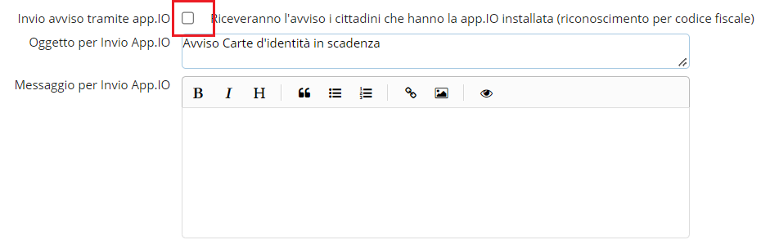
Naturalmente qualora un cittadino abbia già ricevuto l'avviso di scadenza tramite app.IO dal nostro Comune, non lo riceverà di nuovo anche se la scadenza rientra nel periodo indicato ora a video.
Nel caso in cui si desidera forzare l'invio anche ai già avvisati della scadenza spuntare REINOLTRO


